Curso de Gustavo Guanabara

**

Aula#01 O que é e o que vamos usar.

* ***html***: Conteúdo e organização
* ***css***: Estilo e design
* ***Javascript***: interatividade e programação

Aula#04 Olá, Mundo!  
Criando o Primeiro Script  
*ex001.html*

<!DOCTYPE html>

<html lang="pt-br">

<head>

    <meta charset="UTF-8">

    <meta http-equiv="X-UA-Compatible" content="IE=edge">

    <meta name="viewport" content="width=device-width, initial-scale=1.0">

    <title>Olá, Mundo!</title>

    <style>

        body {

            background-color: black;

            color: gold;

            font: 20pt normal calibri;

        }

        h1 {color: goldenrod;}

    </style>

</head>

<body>

    <h1>Olá, Mundo!</h1>

    <p1>Primeiro Exercício</p1>

<script>

    window.confirm('Vocé é Brasileiro?') // Confirmar Ok ou Calcela //

    window.prompt('Qual a sua Idade') // Caixa para Responder //

    window.alert('Seja bem Vindo') // Apenas um Alerta //

</script>

</body>

</html>

Aula#05: Variáveis e Tipos Primitivos

Identificadores VAR

* Podem começar com letra, $ ou _
* Não podem começar com números
* É possível usar letras e números
* É possível usar acentos e símbolos
* Não podem conter espaço
* Não podem ser palavras reservadas pelo Javascript

Tipos de Caracteres (Tipos Primitivos)

Data types

**typeof**

* **Number**  
  5 18 -12 0.5 -15,9 3.14 8.8
* **String**  
  “Google” ‘JavaScript’ ´Maria´ “037.030.230.31”
* **Boolean**  
  true false
* **Null**
* **Undefined**
* **Object**
* **Function**

Tudo entre “ “ é uma String  
Tudo entre [ ]é um Object

Aula#06: Tratamentos de Dados

Ex002.html

|  |
| --- |
|  |

<script>

    var nome = window.prompt('Qual é seu Nome?') //Vai Perguntar o Nome

    window.alert('Seja bem Vindo ' + nome + "!")// Concatenação //

</script>

Utilizando o que foi digitado no Prompt   
jogando-o numa Variável

Formatando Strings

var s = ‘JavaScript’

‘Eu estou aprendendo s’ // não vai acontecer nada, não faz interpolação //

‘Eu estou aprendendo’ + s // usa a concatenação //

`Eu estou aprendendo` (deve-se aqui utilizar o craze) **${s}** ( chamado de place holder ) // usa Template String

var s = ‘henrique’  
s.length // quantos caracteres a string tem //  
s.toUpperCase() // tudo para letras MAIUSCULAS   
s.toLowerCasa() // tudo para minúsculas

<Strong> Transforma em negrito

<br>/> Quebra para a linha debaixo

*ex003.html*

Conversão de Número para String:

<style>

        body {

            background-color: black;

            color: gold;

            font: 20pt normal calibri; /* Comentario em CSS */

        }

        h1 {color: goldenrod;}

    </style>

</head>

<body>

    <h1>Olá, Mundo!</h1>

    <p1>Primeiro Exercício</p1>  <!---Comentario em HTML-->

<script>

    var n1 = Number.parseInt(window.prompt('qual é seu ano de nascimento?'))

    var n2 = Number.parseInt(window.prompt('qual é o ano atual?'))

    var y = n2 - n1

    window.alert ('voce tem ' + y)

    /* prompt é String, deve-se Converter para numero usando o:

    Number.parseInt() - para Numeros Inteiros

    Number.parseFloat() - para numeros quebrados

    ou Simplificar com apenas "Number()"

    e a conversãp de numero para string

    que é "n.toString()"

    ou apenas String()

    */

</script>

</body>

</html>

**-Utilizando o Node para Mudar de ponto para virgula   
-Colocando 2 Caracteres depois da Virgula**

**-Transformando em Moeda BRL**

> var n1 = 1545.5

undefined

> n1

1545.5

> n1.toFixed(2)

'1545.50'

> n1.toFixed(2).replace('.', ',')

'1545,50'

> n1.toLocaleString('pt-BR', {style: 'currency', currency: 'BRL'})

'R$ 1.545,50'

Aula#07 Operadores:

* Aritméticos  
  5 + 2 = 7  
  5 – 2 = 3  
  5 * 2 = 10  
  5 / 2 = 2.5  
  5 % 2 = 1 // o que sobra da divisão de n° Inteiro  
  5 ** 2 = 25 // 5²

Ordem de Precedência  
Usa-se os parênteses para delimitar o que deve fazer  
ex:  
5 + 3 / 2 = 6.5  
(5 + 3) / 2 = 4

**Ordem:  
()  
**  
* / %  
+ -**

* Atribuição  
  atribuição simples  
  var a = 5 + 3 8  
  var b = a % 5 3   
  var c = 5 * b ** 2 45   
  var d = 10 – a / 2 6  
  var e = 6 * 2 / d 2  
  var f = b % e + 4 / e 3

var n = 3   
n = n +4 // 3 = 3+4 = 7

//colocar outro valor na variável  
// Simplificando **n+=4**

Simplificando:  
var n = 3   
n = n + 4 n+=4  
n = n – 5 n-=5  
n = n * 4 n*=4   
n = n ** 2 n**=2

*Node.js*

> var n = 10

undefined

> n

10

> n++

10

> n

11

> n--

11

> n

10  
**Pós Decremento  
Pós Incremento**

> ++n

11

> --n

10

> n

10

**Pré decremento**

**Pré Incremento**

Aula#08

* Relacionais  
  Será sempre um Resultado Booleano (true or false)  
  5 > 2 true // maior que  
  7 < 4 false // menor que  
  8 >= 8 true // maior ou igual  
  9 <= 7 false // menor ou igual  
  5 == 5 true // é igual // === é Idêntico   
  4 != 4 false // não igual

Identidade:  
5 == 5 True // é igual  
5 == ‘5’ True // é igual //formatado em String  
5 === ‘5’ False // é Idêntico // mesmo valor, mas tipos diferentes  
5 === 5 True // é Idêntico   
5 !== ‘5’ True // desigual restrito // number + string  
5 !== 5 False // desigual restito // number + number

*Node.js*

> var a = 5

undefined

> var b = '5'

undefined

> a

5

> b

'5'

> typeof a

'number'

> typeof b

'string'

* Lógicos  
  **! // negação**  
  true ! false  
  false ! true

Ou é falso ou é verdadeiro  
  
**&& // conjunção**  
true&&true true  
true&&false false  
false&&true false  
false&&false false

**|| // disjunção**  
true||true true  
true||false true  
false||true true  
false||false false

Exemplos:  
idade >= 15 && idade <= 17  
a esta entre 15 e 17?

estado == ‘RJ’ || estado == ‘SP’  
o estado é RJ ou SP?  
  
salário > 1500 && sexo != ‘M’  
o salário é maior que 1500 e não é um homem?

**ORDEM DE PRECEDENCIA**1º Aritméticos () ** / ... /* não tem preferência especifica  
2º Relacionais > < >= ... */ ordem a partir da esquerda  
3º Lógicos  
 1º !  
 2º &&

3º ||  
4º Ternário

* Ternário   
  média >= 7.0 ? “Aprovado” : “Reprovado”

*Node.js*

> var media = 6

undefined

> media > 7? 'Aprovado' : 'Reprovado'

'Reprovado'

> media +=3

9

> media >7? 'Aprovado' : 'Reprovado'

'Aprovado'

>

> var x = 8

undefined

> var res = x % 2 == 0? 5 : 9 // se for true é 5 e false 9

undefined

> res

5

> x

8

Aula#09  
Introdução ao DOM (*Document Object Model*)

A Arvore DOM  
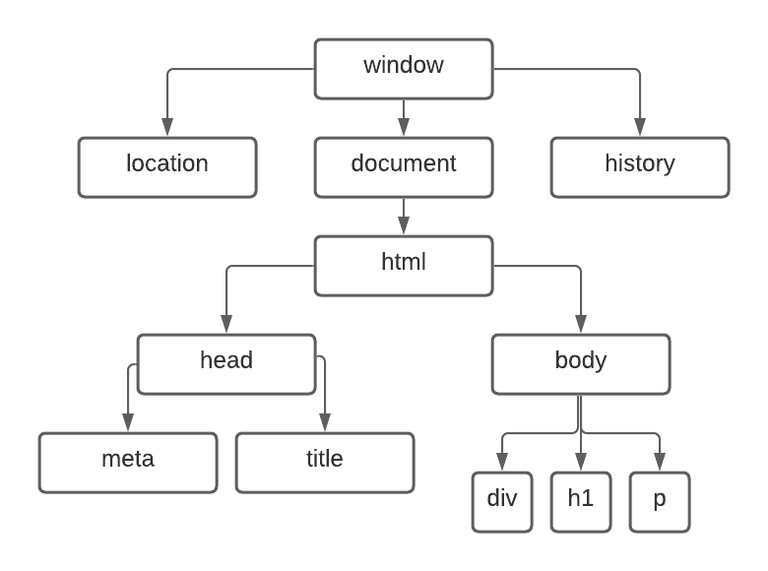

Tipos de Seleção de elementos DOM  
window.document.  
**por Marca**  
 *getElementsByTagName()  
 innerText  
 innerHTML*

<h1> Acesso ao DOM</h1>

    <p>Árvore <strong>DOM</strong></p>

    <p>Document Object Model</p>

    <div>Clique em min</div>

    <script>

        var p1 = window.document.getElementsByTagName('p')[0] /* getElementByTagName */

        window.document.write(p1.innerHTML) /* innerText para Textos basicos

        e innerHTML para puxar a formatação completa */

        var corpo = window.document.body

        corpo.style.backgroundColor = 'blue'

        p1.style.backgroundColor = 'black' //Mudando de Cores a partir do Seletor //

    </script>

**por ID** *getElementsById()*

<div id="msg">Clique em min</div>

    <script>

        var d = window.document.getElementsById ('msg')[0]

**por Nome** *getElementsByName()*

<div name="msg">Clique em min</div>

    <script>

        var d = window.document.getElementsByName('msg')[0] /* com Plural

        deve-se usar o [] */

**Por Classe** *GetElementsByClassName()*

  <div class="msg">Clique em min</div>

    <script>

   var s = window.document.getElementsByClassName('msg')[0]

**por Seletor** *querySelector()*

*querySelectorAll()*

<div id="msg">Clique em min</div>

    <script>

        var d = window.document.querySelector('div#msg') /* em Class é . , em Id é # */

**Eventos DOM**

*mouseenter  
mousemove  
mousedown  
mouseup  
click  
mouseout***AULA#10  
ex006.html**

*Exixtem Muitos Eventos -* [*https://developer.mozilla.org/pt-BR/docs/Web/Events*](https://developer.mozilla.org/pt-BR/docs/Web/Events)

<!DOCTYPE html>

<html lang="pt-BR">

<head>

    <meta charset="UTF-8">

    <meta http-equiv="X-UA-Compatible" content="IE=edge">

    <meta name="viewport" content="width=device-width, initial-scale=1.0">

    <title>Event DOM</title>

    <style>

        div#area {

            font: normal 25pt Arial;

            background-color: rgb(102, 5, 94);

            color: rgb(255, 255, 255);

            width: 200px;

            height: 200px;

            line-height: 200px;

            text-align: center;

        }

    </style>

</head>

<body>

    <div id="area" onclick="clicar()" onmouseenter="entrou()"

     onmouseout="saiu()">

        Interaja..

    </div>

    <script>

        var a = window.document.getElementById('area') //o var por fora

        function clicar() {

            a.innerText ='Clicou'

            a.style.backgroundColor = 'Blue'

        }

        function entrou() {

            a.innerText = 'Entrou'

            a.style.backgroundColor = 'yellow'

        }

        function saiu(){

            a.innerText = 'Saiu'

            a.style.backgroundColor = 'red'

        }

    </script>

</body>

</html>

***Outra maneira de fazer, pelo addEventListener***

<div id="area">

        Interaja..

    </div>

    <script>

        var a = window.document.getElementById('area') //o var por fora

        a.addEventListener('click', clicar)

        a.addEventListener('mouseenter', entrou)

        a.addEventListener('mouseout', saiu)

*ex007.html  
Somando Números*

 <h1>Somando Numeros</h1>

    <input type="number" name="txtn1" id="txtn1">

    <input type="number" name="txtn2" id="txtn2">

    <input type="button" value="Somar" onclick = "Somar()">

    <div id="res">Resultado</div>

    <script>

        function Somar() {

         var n1= window.document.getElementById('txtn1')

         var n2 = window.document.querySelector('input#txtn2')

         var res = window.document.getElementById('res')

         var cx1 = Number(n1.value)

         var cx2 = Number(n2.value)

         var s = cx1 + cx2

         res.innerHTML = `A Soma entre ${cx1} e ${cx2} é ${s}`

        }

    </script>

